Сучасні проблеми архітектури та містобудування . Випуск 26. 2011
321
УДК 725.87 С. О. Ніканоров
кандидат архітектури, асистент каф. основ архітектури і архітектурного проектування КНУБА
ВІТЧИЗНЯНИЙ ДОСВІД ПРОЕКТУВАННЯ
ВОДНО-ТУРИСТИЧНИХ КОМПЛЕКСІВ
Анотація : в статті розглянутий вітчизняний досвід архітектурного проектування та історії формування водно-туристичних комплексів .
Ключові слова : водно-туристичний комплекс , рекреаційний комплекс .
Водні ресурси Причорноморської території України (Одеська обл . , Миколаївська обл ., Херсонська обл . і АР Крим) надають унікальні можливості туристам і відпочивальникам для водо- , грязелікування та реабілітації , організації турів на риболовлю і полювання , а також для розвитку водних видів туризму і формування водно-туристичних комплексів ( ВТК) > 1 ] .
Водно-туристичний комплекс - відносно самостійний рекреаційний заклад , що складається з об’єктів туристичного обслуговування , призначених для розміщення, організації харчування, відпочинку й розваг на воді , організації культурно-видовищних заходів туристсько-пізнавальних екскурсій . Водно- туристичний комплекс (рис . 1 ) класифікується : за функціями ; за географічним розміщенням (приморський , приозерний , прирічковий) ; за місцем розміщення (приміський , міський, районний) ; за сезонністю експлуатації (цілорічний і сезонний) ; за рівнем комфорту (простий, високий і підвищений) ; за місткістю або потужністю (малі : 1 20 - 1 50 місць ; середні : 1 60 - 250 місць і великі : 300 - 500 місць) ; за об’ємно-просторовим рішенням (на різному рівні - в різних об’ємах і в одному рівні - в окремих об’ємах) ; за композицією в плані (змішані , лінійні , кутові , компактні , глибинні) ; за типом конструкцій (залізобетонні конструкції , дерев’яні конструкції та з використанням місцевих матеріалів) .
Крим - великий туристичний центр України , край паломництва любителів активного відпочинку, які приїздять з багатьох країн світу . До їх послуг десятки туристично-екскурсійних закладів : комплекси, готелі, турбази, притулки , кемпінги . Захопливі туристичні маршрути : автомобільні, вертолітні, кінні , морські , пішохідні , змішані >2 ].
Ялта - найзнаменитіше місто Криму та одне з найбільш мальовничих міст світу. Сучасна Ялта - адміністративний , культурний та науковий центр курортів Південного узбережжя, які простяглись на 72 км вздовж берега Чорного моря .

322
Сучасні проблеми архітектури та містобудування . Випуск 26. 2011
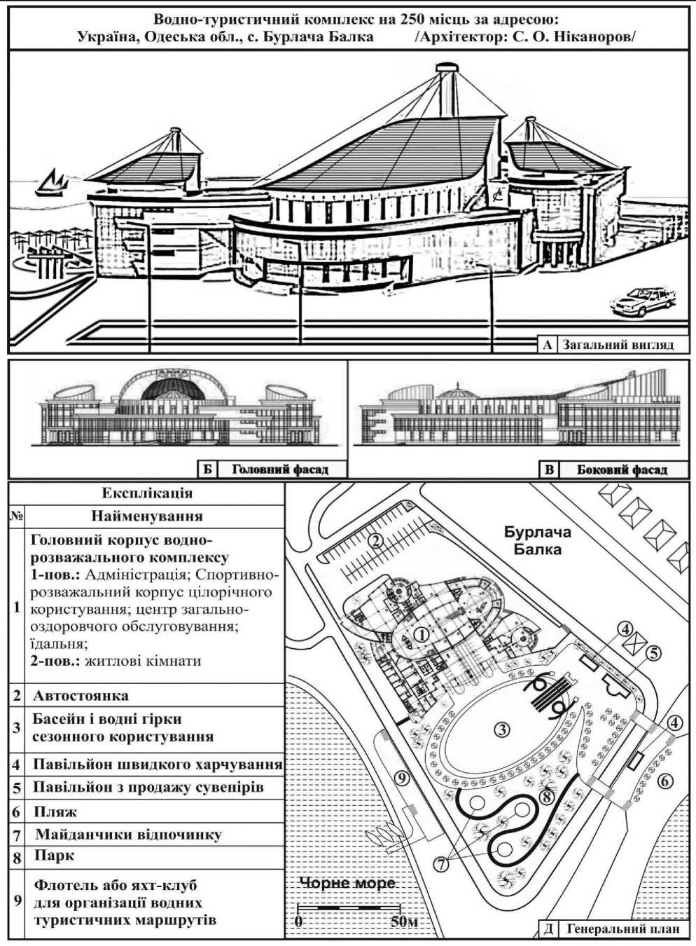
Рис . 1 . Водно-туристичний комплекс

Сучасні проблеми архітектури та містобудування . Випуск 26. 2011
323
Туристично-оздоровчий комплекс ©Магнолія» розташований у центральній частині курортної Ялти в Піонерському парку в 700 метрах від набережної. Комплекс ©Магнолія» складається з головного цілорічно працюючого корпусу з одно- і тримісними номерами, єврокотеджів і літніх дерев’яних будиночків . На території комплексу розміщені два басейни : для дорослих - 50 м² та дитячий - 12 м2 . До послуг гостей надаються морські прогулянки та екскурсії , а також : автостоянка, бар , камера схову, масажний кабінет, фітнес-центр , більярд, конференц-зал , туристський кабінет та ін . > 3 ] .
У центрі Приморського парку в місті Ялта знаходиться розважальний комплекс ©Літо» . Це не тільки чотиризірковий готель, але й боулінг-клуб, більярд і літній танцмайданчик на самому березі Чорного моря . Саме завдяки цьому комплекс ©Літо» перетворився в улюблене місце відпочинку гостей і жителів України та , більш того - став своєрідною визначною пам’яткою міста .
Це один з найбільш красивих і старіших парків Криму .
Його територія простягається по західному узбережжю Ялтинської бухти на два кілометри і являє собою природне продовження Ялтинської набережної . Під час прогулянки вздовж алей парку можна зустрінути рідкісні, зібрані по всьому світу, види рослин . В основній масі - це вічнозелені рослини, а вік деяких з них досягає 200 років .
Крім того , ©Літо» має надзвичайну перевагу : з будь-якого номера готелю , з вікон-вітражів ресторану та боулінг-центру можна милуватися чудовим видом Ялтинської бухти та узбережжям аж до самого Гурзуфа .
У концепцію розвитку розважального комплексу ©Літо» входить будівництво нового готельного комплексу, на першому поверсі якого планується створення зони відпочинку на воді - велнесс-зона . Вісь комплексу витягнута вздовж лінії узбережжя , ніби повторюючи її . Функціонально всю велнесс-зону проектованого комплексу можна розділити на дві зони : для відвідувачів і технічного персоналу. Рух по велнесс-зоні починається з просторого холу з магазином косметики та вітамін-баром . Тут можна придбати всі необхідні речі для релаксації , а також просто випити сік та відпочити .
Хочеться звернути увагу на те , що при виході з роздягалень ми потрапляємо в зону активного відпочинку - басейни дитячий і дорослий, з усіма атракціонами та аквабаром . Лікувально-профілактичні кабінети : кімнати грязьової та косметичної терапії, солярій , гідромасажна кабіна, інфрачервона кабіна. Особливість організованого простору полягає в тому, що з пересуванням відвідувача вздовж осі атракціонів відбувається поступове зростання температур і видовищності .
Активний відпочинок велнесс-зони включає в себе : ©душ вражень» (імітує перебування під дощем у різних кліматичних зонах) ; ©римська парна»

324
Сучасні проблеми архітектури та містобудування . Випуск 26. 2011
(розкішне оздоблення у римських традиціях, з фонтаном у центрі ; ергономічні полиці з підігрівом) ; снігова кімната (після лазні - свіже зимове повітря та чистий сніг) ; ванна з льодом ; кімната для мильного турецького масажу ©хама» з трав’яним гротом ; душ з колірними та звуковими ефектами (ароматизоване повітря та , за бажанням , тропічний дощ або холодна злива) . Проект комплексу виконав відомий архітектор П . А . Зюзиков [4] .
Севастополь - велике портове місто на Південному заході Криму. Поряд з набережною в центрі міста розташований туристично-оздоровчий комплекс ©Крим» на 407 місць . До послуг гостей надаються морські прогулянки та екскурсії, відвідування спортивного комплексу з басейном, стадіоном, тенісними кортами та залами .
Алушта - центр курортної зони Криму, простяглась більше ніж на 8 0 км від селища Партеніт біля підніжжя Аюдагу на заході до села Привітне на сході . Місто розташовано в найбільшій на Південному узбережжі долині , оточеній горами , які відступають від моря на 5 - 1 0 км . В Алушті знаходиться більше ніж 1 5 санаторіїв , близько 3 0 пансіонатів , понад 40 баз відпочинку, дитячі табори , міні-пансіонати, серед яких можна виділити туристично-оздоровчий комплекс ©Восход», розташований в центральній частині міста, звідки відкривається прекрасний вид на море та панораму міста. При комплексі передбачено обладнаний гальковий пляж і басейн з прісною водою площею 1 8 0 м² , а також до послуг гостей : бар , сауна, більярд, масаж, морські прогулянки, екскурсії та ін
Туристично-оздоровчий комплекс ©Судак» розташований у Південно- східній частині Криму на березі Судакської бухти, оточеної з усіх сторін горами , недалеко від історико-архітектурної пам’ятки - Генуезької фортеці . Комплекс ©Судак» - один з найкращих у Криму. У прекрасному парку - пам’ятці садово-паркового мистецтва , який оточує комплекс , зібрані рідкісні та реліктові рослини зі всього світу. Комплекс включає в себе : упорядкований гальковий пляж, тіньову зону, станцію для човнів , сауни , закритий басейн, тенісні корти, тренажерний зал, бібліотеку, дитячі атракціони і т. ін . , а також екскурсійне обслуговування по всьому Криму.
Коктебель - курортне селище в Криму у складі Великої Феодосії . Поблизу нього підноситься Карадаг - гірський масив вулканічного походження з химерними і красивими скелями та бухтами, з чистою водою і піщано- гальковими пляжами . На березі моря у селищі Коктебель заходиться туристично-оздоровчий спортивний комплекс ©Примор’я» . При комплексі є гальковий пляж , обладнаний навісами та шезлонгами , а також : кафе , більярдна,

Сучасні проблеми архітектури та містобудування . Випуск 26. 2011
325
дискотека, сауна , масажний кабінет , тренажерний зал та ін . До послуг гостей - морські прогулянки та екскурсії по Криму > 3 ] .
Тривалий час Південний берег Криму був пов’язаний з рештою його території дорогами, що проходили вздовж русел річок (наприклад, відома римська дорога , що зв’язувала фортецю Харакс із Херсонесом , проходила вздовж річки Календа (лат. Calendae - в римському календарі - перший день місяця) . Незважаючи на загальні риси, кожна з кримських річок має свої особливості
Життя людей завжди було тісно пов’язано з річками , тому в долинах річок є багато об’єктів , які могли б привернути увагу туристів .
Зазвичай , туристичні маршрути спрямовані на Південний берег Криму або в гірську його частину.
Територія рівнинного Криму та Керченський півострів мало використо - вуються в рекреаційній та, зокрема, в туристичній діяльності, хоча його туристичні ресурси відкривають для цього певні перспективи > 5 ] .
Україна має великі , поки ще невикористані , можливості в галузі туризму .
Особливе місце серед туристичних регіонів України належить Карпатам. Хоча Карпатський регіон поступається за кількістю туристів і розвитком інфраструктури Криму, але у порівнянні з ним Карпати мають ряд переваг. Головною серед них є те , що , на відміну від Чорноморського узбережжя , де туризм має чітко виражений сезонний характер , Карпати приваблюють туристів у будь-яку пору року .
У першу чергу, Карпати приваблюють відпочивальників своїми унікальними природними, мінеральними та рекреаційними ресурсами, лікувальними можливостями . Оздоровчі комплекси західних областей України відомі не тільки вітчизняним , але й зарубіжним туристам .
По-друге, одночасно з лікуванням у Карпатах існують ресурси для розвитку різних видів спортивного туризму . Тут у будь -яку пору року можна знайти заняття для відпочинку та спорту : катання на лижах, спуск по гірських річках , походи у гори , полювання , риболовство і т . ін . > 6 ] .
Відзначені переваги туризму в умовах Карпат можна використовувати при розробці проектів ВТК для умов Причорномор’я .
Із узагальнення досвіду проектування і будівництва туристичних комплексів випливає, що для подальшого їх розвитку, як на Причорноморському узбережжі України , так і за його межами, необхідно розробляти нові експериментальні проекти , які передбачають сучасні науково - практичні досягнення в галузі технології, архітектури та конструкцій , вивчати фактори та умови , що впливають на їх розвиток .

326
Сучасні проблеми архітектури та містобудування . Випуск 26. 2011
Причорноморська територія України, особливо АР Крим, найбільше підходить для формування ВТК, оскільки є можливість використання акваторії Чорного моря , прибережних ландшафтів і пам’яток історії для проведення пізнавальних екскурсій, організації різних туристичних маршрутів . Однак, аналіз досвіду проектування та будівництва показує на відсутність комплексного наукового дослідження в цьому напрямку, вивчення впливу факторів на проектування ВТК, визначення особливостей функціональної організації, розробки єдиної класифікації зазначених комплексів .
В Україні необхідним є будівництво нових туристичних закладів за світовими стандартами , здійснення реконструкції існуючого рекреаційного фонду у відповідності до соціальних потреб і умов ринкової економіки , що дозволить надавати послуги міжнародного рівня у сфері туристично - екскурсійного обслуговування . Необхідно розробити нову методику вибору місць розміщення туристичних об’єктів з урахуванням концентрації пам’яток історії та культури .
Література
- Лукьянова Л . Г . , Цыбух В . И . Рекреационные комплексы . - К . : Вища школа , 2004. — 346 с .
- Лобода М . В . , Колесник Э . А. Здравницы профсоюзов Украины . - К. : Тамед, 1 997. — 344 с.
- Каталог ©Отдых в Украине» . К . : Вояж плюс , 2005. - 1 92 с .
- Бассейны и сауны Украины . - К . : 05-06/2003. - С . 74-77.
- Административно-территориальные преобразования в Крыму : 1 783- 1998. - Симферополь : Таврия-Плюс , 1 999. - 45 8 с .
- Бейдик О . О . , Горбик В . О . Туристично-краєзнавчі дослідження. - Вип 5. - К - с
Аннотация
В статье рассмотрен отечественный опыт архитектурного проектирования и истории формирования водно-туристических комплексов.
Ключевые слова : водно-туристический комплекс , рекреационный комплекс
Annotation
Considered the domestic experience in designing of water and tourist complexes.
Key words: water-tourist complex, recreational complex.

